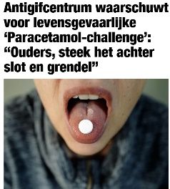
Antigifcentrum waarschuwt voor levensgevaarlijke ‘Paracetamol-challenge’
Het Nieuwsblad Online, 19 januari 2025

1 Lees de tekst en beantwoord de vragen.

A Sinds wanneer is de Paracetamol-challenge volgens het Antigifcentrum bekend?
- januari 2023
- augustus 2023
- oktober 2022
- juli 2023
B Hoeveel gram paracetamol mag een volwassen persoon maximaal per dag innemen?
- 2 gram
- 3 gram
- 4 gram
- 5 gram
C Wat is een mogelijk gevolg van een overdosis paracetamol?
- acute hersenbloedingen
- ernstige leverschade
- hartritmestoornissen
- verlamming
D Waarom is die challenge gevaarlijk?
- Het leidt tot sociale isolatie van tieners.
- Er bestaat geen behandeling voor een overdosis paracetamol.
- Het leidt tot een tekort aan medicijnen in ziekenhuizen.
- Jongeren moedigen elkaar aan om levensgevaarlijke hoeveelheden paracetamol in te nemen.

E Welke oproep doet dokter Van Berlaer aan ouders?
- Bewaar medicatie zoals paracetamol achter slot en grendel.
- Laat jongeren niet deelnemen aan TikTok-challenges.
- Behandel overdosissen paracetamol meteen thuis.
- Koop alleen medicijnen op voorschrift van een dokter.
F Wat stelt het Antigifcentrum voor om de gevaren van de Paracetamol-challenge te beperken?
- een verbod op paracetamolverkoop
- verhoging van de leeftijdsgrens voor paracetamolgebruik
- het verplicht melden van TikTok-challenges aan de overheid
- betere educatie en bewustmaking bij jongeren, ouders en scholen

2 Leg de Paracetamol-challenge uit in enkele stappen.
Je neemt een overdosis paracetamol.
Je belandt in het ziekenhuis.
Wie het langst in het ziekenhuis kan blijven, wint.

3 Wat vind je van onderstaande stelling? Gebruik informatie uit de tekst in je antwoord.
“Paracetamol is in principe een onschuldig, ongevaarlijk middel.”
Paracetamol wordt vaak als onschuldig beschouwd omdat het veel gebruikt wordt tegen pijn en koorts en bij een normale dosis weinig bijwerkingen heeft. Toch klopt deze stelling niet volledig. Een overdosis van paracetamol kan levensgevaarlijk zijn.

4 Wat bedoelt de schrijver met Volgens het Antigifcentrum gaat het niet om een alleenstaand feit, maar is er vandaag sprake van een “alarmerende trend”.?
De schrijver bedoelt dat de Paracetamol-challenge geen geïsoleerd incident is waarbij een paar jongeren betrokken zijn, maar een steeds vaker voorkomend probleem. Dit wijst erop dat meerdere tieners wereldwijd, ook in België, deelnemen aan deze gevaarlijke trend, wat de situatie zorgwekkend maakt.

5 Som vier mogelijke gevolgen op van een overdosis paracetamol.
- ernstige leverschade, wat mogelijk een levertransplantatie vereist
- schade aan de nieren
- verminderd functioneren van de hersenen of hersenoedeem
- In extreme gevallen kan een overdosis tot de dood leiden.

6 Bekijk deze twee bronnen. Wat is voor jou de juiste dosis als je paracetamol wil innemen om de pijn te verlichten?

Bron 1: Bijsluiter Dafalgan Forte 1g
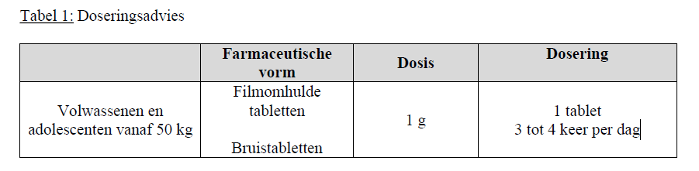
Bron 2: antigifcentrum.be (https://www.antigifcentrum.be/geneesmiddelen/paracetamol-veilig)
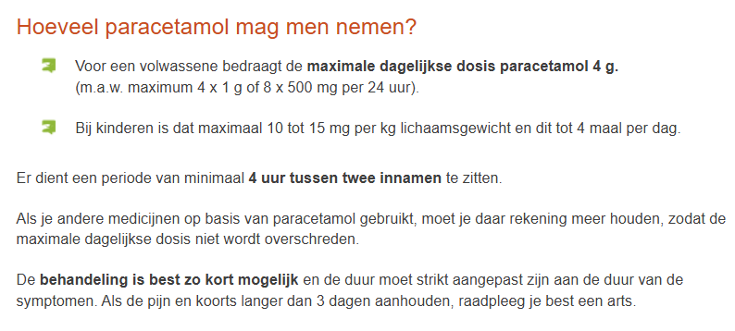

7 Verklaar de gemarkeerde woorden/woordgroepen.
verontrust betekent dat iets zorgwekkend of alarmerend is
voornaamste oorzaken de belangrijkste redenen of factoren die tot een bepaald gevolg leiden
bijwerkingen ongewenste of onbedoelde effecten van een geneesmiddel naast het bedoelde effect
acuut leverfalen een plotselinge en ernstige verslechtering van de werking van de lever
overmatig gebruik het te veel of te vaak gebruiken van een middel
de instantie een officiële organisatie of instelling
Antigifcentrum waarschuwt voor levensgevaarlijke ‘Paracetamol-challenge’: “Ouders, steek het achter slot en grendel”
Het Belgisch Antigifcentrum doet een opmerkelijke oproep aan ouders, scholen en zorgverleners met de waarschuwing voor de alarmerende ‘Paracetamol-challenge’. Het gaat om tieners die een overdosis tabletten nemen om zo lang mogelijk in het ziekenhuis te belanden. “Die pillen lijken onschuldig, maar zijn wel degelijk dodelijk.”
Het gaat om een TikTok-trend die zorgverleners, maar ook het Belgisch Antigifcentrum, enorm verontrusten. Bij de zogenoemde ‘Paracetamol-challenge’ worden tieners aangemoedigd om een overdosis paracetamol te nemen en te kijken wie het langst in het ziekenhuis kan blijven. Volgens het Antigifcentrum gaat het niet om een alleenstaand feit, maar is er vandaag sprake van een “alarmerende trend”.
“Het is een trend die we vooral kennen sinds augustus 2023, toen er veel sprake van was in de Verenigde Staten. Maar de trend is overgewaaid naar de rest van de wereld en is nu ook voelbaar bij ons”, zegt Patrick De Cock, woordvoerder bij het Antigifcentrum.
“Het valt op dat wij ’s nachts redelijk wat oproepen krijgen van tieners die plots een overdosis paracetamol namen. Ook spoedartsen stellen dat blijkbaar vast en reageren zeer verontrust. Het ergste van al is dat die challenge er precies in bestaat om zoveel mogelijk tabletten te slikken, waardoor je in het ziekenhuis belandt. En de challenge is dan ook nog om te kijken wie het langst in het ziekenhuis moet verblijven. Die is dan zogezegd de winnaar. Maar dat zijn natuurlijk waanzinnige toestanden. Die jongeren maken er een ridicuul spelletje van, terwijl zo’n overdosis levensgevaarlijk is.”
Hoge doses paracetamol kunnen namelijk ernstige leverschade veroorzaken, wat zelfs mogelijk een levertransplantatie vereist. “Maar het kan ook schade aan de nieren, een verminderd functioneren van de hersenen of een hersenoedeem veroorzaken. Meer nog: in ernstige gevallen kan het ook tot de dood leiden.”
Ook spoedarts Gerlant Van Berlaer (UZ Brussel), die ook afdelingshoofd Intensieve Zorg Kinderen is, waarschuwt voor de gevolgen. Een paracetamolvergiftiging is volgens hem een van de tien voornaamste oorzaken waarom kinderen op intensieve terechtgekomen. “Paracetamol lijkt een heel onschuldig middel met weinig bijwerkingen, maar het is een feit dat als je een overdosis neemt je daar ook aan kan sterven. Ook in ons land zijn daar al kinderen aan gestorven, want af en toe doet een patiënt een acuut leverfalen op dat zo heftig is dat je eraan kan overlijden.”

Vier tabletten
Een volwassen persoon mag hoogstens vier gram paracetamol per dag slikken, goed voor pakweg vier Dafalgan Forte-tabletten per dag. Voor een kind of minderjarige ligt die dosis natuurlijk nog veel lager. “Ik blijf daarom de oproep doen aan ouders om paracetamol achter slot en grendel te steken, of op plaatsen waar kinderen niet bij kunnen”, zegt dokter Van Berlaer.
Ook het Antigifcentrum roept op tot voorzichtigheid. “Vandaar dat we jongeren, maar dus ook ouders en scholen, sterk bewust willen maken van de gevaren van deze trend en de gevolgen van hun acties. Ook artsen en apothekers spelen een cruciale rol om patiënten bewust te maken en te informeren over de gevaren van overmatig gebruik van paracetamol”, zegt woordvoerder Patrick De Cock nog.
Los van de Tiktok-challenge stelt het Antigifcentrum nog veel meer problemen met paracetamol vast. Op één jaar tijd, in 2023, kreeg de instantie namelijk 2.400 oproepen binnen van mensen die een overdosis namen.
Bij vragen, of in geval van vergiftiging, wordt wel nog steeds gevraagd om zeker contact op te nemen met een arts of het Antigifcentrum.
Het Antigifcentrum is gratis te bereiken op het nummer 070 245 245.
Tekst: Marc Klifman
Bron: Het Nieuwsblad Online, 19 januari 2025

